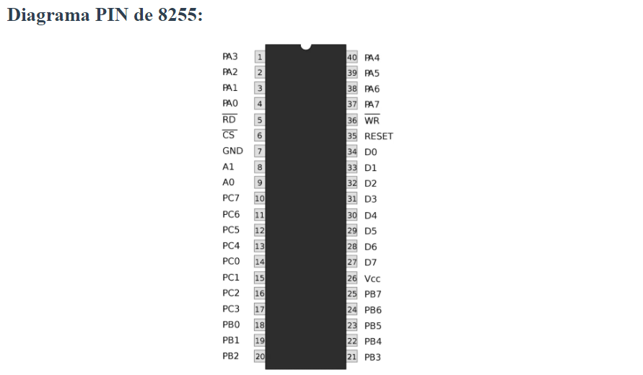
UNIDAD 5

Un PPI es un dispositivo multipuerto especial. Los puertos se pueden programar de varias formas según la utilización. Estos también podrían emplearse para interconectar.
- Sus principales tareas son conectar los dispositivos periféricos al procesador.
- 8255 equipado con tres puertos de 8 bits. Puerto A, puerto B y puerto C.
- El puerto C se divide en dos puertos de 4 bits. Puerto c superior y puerto C inferior.
- Entonces, hay un total de 4 puertos disponibles, dos puertos de 8 bits y dos puertos de 4 bits disponibles.
- Todos estos puertos pueden programarse utilizando un puerto I / P o un puerto O / P.

Características de 8255
- Paquete IC de 40 pines.
- Fuente de alimentación de + 5V
- Rango de temperatura 0˚ - 70˚
- El voltaje en cualquier pin es 0.5 V - 7 V.

Descripción del pin de 8255 PPI:
- CS - Esta es la señal de selección de chip; CS es la señal baja activa, significa que esta señal permite la comunicación dentro de la CPU con 8255 cuando está activa baja.
- RD -RD es la señal baja activa; por lo tanto, si RD baja, 8255 transferirá los datos de salida o la información de estado a la CPU a través del bus de datos, o permite la operación de lectura de la CPU desde el puerto I / P de 8255
- WR - El WR debe bajar, la CPU escribe palabras de control o datos con la ayuda de 8255 PPI.
- A0 - Un7 , la selección del puerto I / P y el registro de palabras controladas se realiza utilizando estos pines con la ayuda de RD & WR.
- Registro de palabra controlado por puerto -
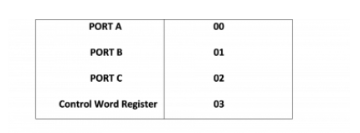para 8255.1
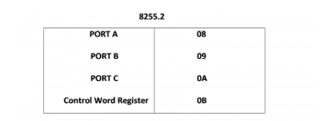para 8255.2
Si escribimos la instrucción en 00, significa que es para el puerto A de 8255.1. durante la implementación de la instrucción, los datos irán por el puerto A al espacio del acumulador.
La instrucción OUT 03 transferirá el contenido del acumulador del 8255.1.
- D0 - D7 , Los datos bidireccionales son transmitidos o recibidos por el botón al ejecutar la instrucción i / p o o / p por parte del microprocesador. La información de control y estado se comunica a través del búfer de bus de datos.

Modos de funcionamiento de 8255 PPI:

Tiene tres modos de funcionamiento básicos:
- Modo 0: I / P simple 7 O / P
- Modo 1: I / P & O / P detenido
- Modo 2: Puerto bidireccional

INTERFAZ ENTRADA/SALIDA

La generación actual de procesadores es capaz de manejar los datos producidos por los dispositivos, pero el principal problema está en la transferencia de datos entre el procesador y el periférico Algunas soluciones están en: • uso de cachés y almacenamientos intermedios • buses de interconexión de mayor velocidad y con estructuras más elaboradas • el uso de configuraciones multiprocesador puede ayudar también a satisfacer altas demandas de E/S

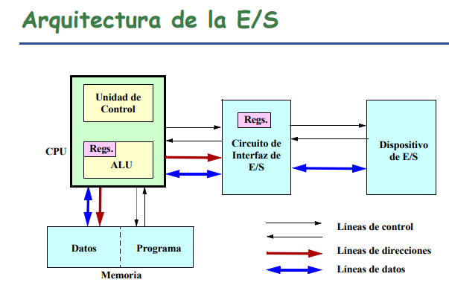
Periférico: • Dispositivo que permite al microprocesador su interacción con el entorno
Interfaz: • Conjunto de módulos electrónicos que permiten el control de un periférico adaptando las diferentes velocidades y modos de funcionamiento del microprocesador y los periféricos
Bus: • Normalmente se refiere al conjunto de señales con las que se comunica el microprocesador con el entorno: memoria o periféricos (a través de las interfaces)

Las principales razones de uso de una interfaz son:
• Existen una gran variedad de periféricos con normas de funcionamiento diferentes y resultaría imposible implementar en el procesador tal diversidad de controladores
• Las diferencias de velocidad de los dispositivos hace que no sea práctico comunicarse con ellos directamente a través del bus del sistema
• En algunos casos incluso la velocidad del dispositivo es mayor que la de la memoria o el procesador
• Los periféricos utilizan datos con formatos y tamaños de palabra diferentes de los del microprocesador al que se conectan

Control y temporización
• de la transferencia de datos entre el dispositivo y el procesador
• si el sistema utiliza un bus cada interacción de la interfaz de E/S con el procesador puede requerir uno o más arbitrajes del bus
Comunicación con el procesador
• decodificación de órdenes: la interfaz acepta órdenes del procesador
• datos: intercambio de datos a través del bus
• información de estado: saber si el dispositivo está preparado para transferir datos o no
Comunicación con los dispositivos
• intercambio de órdenes, información de estado y datos
Almacenamiento temporal de datos
• fundamental para equilibrar las diferencias de velocidad del procesador y de los periféricos
• Ej: el procesador puede enviar datos a ráfagas de la memoria a un dispositivo que los procesa (de su almacén temporal) a una velocidad varios órdenes de magnitud inferior
Detección de errores
• defectos mecánicos o eléctricos en el funcionamiento del dispositivo (atasco de papel, cambio de un bit, etc.)

Conexión de las interfaces de E/S

Conexión mapeada en memoria
• el circuito de interfaz se conecta como si fuera memoria
• se accede a los registros leyendo o escribiendo una variable en una posición de memoria concreta Conexión mediante puertos de entrada/salida
• el circuito de interfaz se conecta mediante líneas especiales
• se accede a los registros mediante instrucciones especiales (in, out), especificando un número de puerto

Entrada/salida por consulta o programada
• la CPU accede a los registros desde programa
• para saber si el dispositivo está listo, se hace una consulta periódica

Entrada/salida por interrupciones
• el dispositivo avisa a la CPU cuando está listo
• la entrada/salida se hace mediante una rutina de servicio de interrupción

Entrada/salida por acceso directo a memoria
• el dispositivo accede directamente a la memoria
• avisa a la CPU del inicio o final de la operación

E/S por consulta

La operación de E/S es controlada por la CPU
Antes de realizar la operación se comprueba el (los) registro(s) de estado, para ver si el dispositivo está listo
Ventajas: sencillez
Desventajas:
• ritmo de transferencia limitado por la velocidad de la CPU
• tiempo de respuesta elevado, mayor que el periodo de consulta
• sobrecarga de la CPU para operaciones de consulta que podrían evitarse

E/S por interrupciones
Permite al dispositivo marcar el instante en que se hace la transferencia de datos
El mecanismo de interrupción está presente en casi todos los computadores

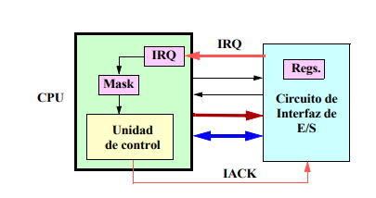

Identificación de la fuente de interrupción

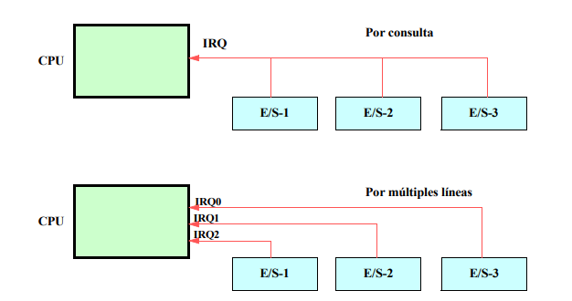

Los dispositivos o puertos de entrada/salida permiten realizar transferencias de información entre el exterior y el microprocesador. Existen dos modos de transferencia:
• paralelo: el puerto utiliza un conjunto de líneas, tantas como bits a transmitir simultáneamente, por las que cada una pasa un bit en un intervalo de tiempo.
• Serie: el puerto utiliza una única línea por la que, en intervalos de tiempo diferentes, se transmiten, uno a uno, todos los bits del dato.

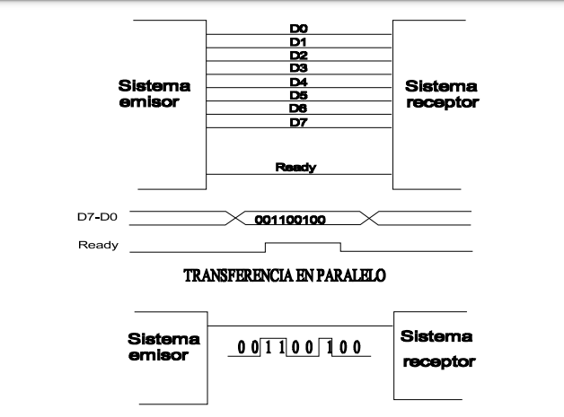

Téngase en cuenta que las transferencias entre el microprocesador y el puerto concreto, que se realizan a través del bus de datos, son, siempre, de tipo paralelo.

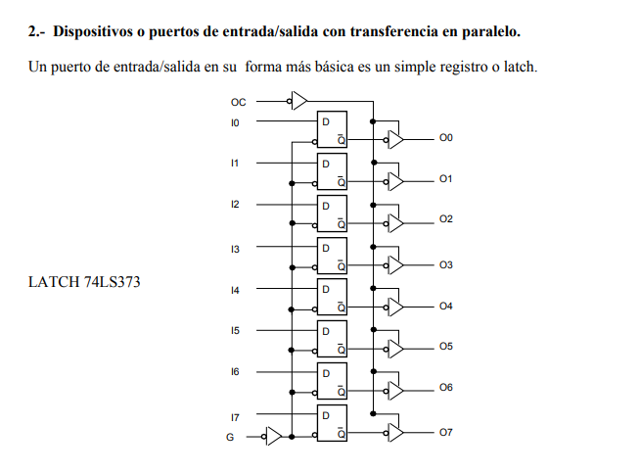
Una configuración de este dispositivo como puerto de salida se muestra a continuación:
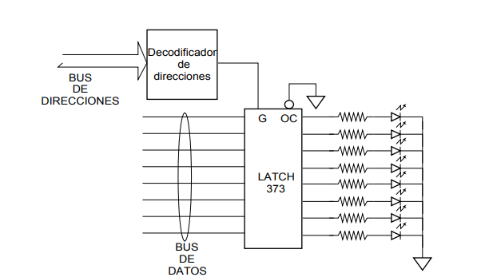

Los puertos de entrada/salida suelen incluir alguna circuitería adicional con información de estado, que incluye:
• disponibilidad del periférico para la lectura de un dato o registro interno
• disponibilidad del periférico para la escritura de un dato
Esto dá lugar a dos tipos de transferencias entre el microprocesador y el puerto:
• Incondicionales: el microprocesador no debe acceder al puerto de E/S para saber si este está disponible para la transferencia.
• Condicionales: el microprocesador debe acceder para determinar si el puerto está disponible para la transferencia

Muchas de las funciones de transferencia de entrada/salida paralelo vienen integradas en chips cuyas funciones pueden ser programadas dinámicamente por el microprocesador en función de las necesidades.
• Un mismo componente puede integrar varios latches
• integrar funciones de control de la transferencia paralela (protocolos handshake)
• programar el modo de funcionamiento de cada uno de los bits de todos los puertos, esto es, si hacen función de entrada o salida.
Dispositivos o puertos de entrada/salida con transferencia en serie
La transferencia en paralelo permite una velocidad de transmisión mayor que la serie, por eso se utiliza en sistema que requieren un volumen de intercambio de información importante.
La transferencia en paralelo tiene un gran coste (proporcional al número de bits a transmitir y la distancia entre emisor y receptor). Dos factores influyen en el coste:
• el valor del enlace
• el valor de los drivers o circuitos que controlan los niveles de tensión en cada una de las líneas.
A mayor longitud de cable, mayor resistencia y capacidad presenta este, por lo que el driver debe ser más potente.

Otro problema de la transferencia paralelo es el skewing, que aumenta cuando las longitudes de los cables son mayores. El skewing se realaciona con las diferencias entre los tiempos de propagación de las distintas señales por sus respectivos cables. A distancias cortas la transferencia paralelo es más ventajosa, pero cuando la distancia aumenta, el incremento en el coste e la instalación se hace tan grande que es razonable plantearse una pérdida de velocidad en beneficio de una bajada en el coste. La transferencia en paralelo se limita a sistemas cerrados en que las distancias no son muy grandes (p.ej.: la interconexión entre los distintos circuitos integrados de una placa) y la transferencia en serie se emplea para sistemas que están relativamente alejados.
El interfaz serie es un circuito integrado que realiza transferencias de datos en paralelo con el procesador y las convierte en trasferencias serie con el exterior. El núcleo de un periférico serie es un registro de desplazamiento

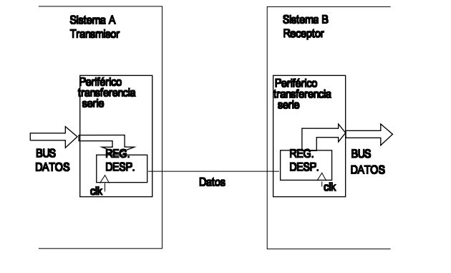

Toda transferencia de información requiere de sincronización entre el receptor y el transmisor.
El receptor de una transferencia en serie debe saber en qué instantes debe generar el desplazamiento del contenido de su registro de recepción para capturar, correctamente, los bits de información.
(la clk de ambos periféricos debe ser la misma).
Existen dos modalidades de transferencia en serie atendiendo al modo de sincronización:
• síncrona
• asíncrona
En la transferencia seria síncrona el transmisor envía, en una línea adicional a la de datos, la señal de reloj de su registro de desplazamiento. El receptor recupera la señal de esta línea y la utiliza como reloj de su registro de desplazamiento. En esta técnica se requiere dos líneas como mínimo, lo que produce efectos de skewing y coste no deseados. Existen técnicas de comunicación síncrona que permiten eliminar una de las dos línea (autoreloj).
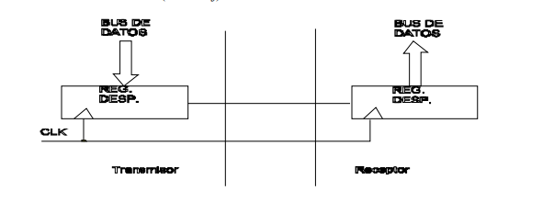

Transferencia seria asíncrona La transferencia en serie asíncrona está orientada al carácter. Esto es, cada byte que se desea transmitir se va a rodear de cierta información que permite su sincronización y la posible detección de errores.

En el método por transferencia en serie asíncrona, el transmisor sólo envía los datos, por tanto la forma en que el receptor se sincroniza es bien diferente.
Los sistemas involucrados en una transferencia serie asíncrona tienen que cumplir algunos requisitos para que ésta tenga lugar:
• los relojes del transmisor y del receptor deben operar a la misma frecuencia(aunque esto no es posible por la existencia de tolerancias en los componentes).
• la hilera de bits transmitidos debe incluir alguna información de sincronización además de los bits de los datos (especie de Ready)
• los bits de sincronización activan el modo de recepción avisando que a partir de ellos se reciben, uno tras otro, los bits de datos
• Frecuentemente se necesitara intercalar bits de sincronismo entre los bits de los datos para conseguir resincronizar el reloj del receptor.

Transferencia seria asíncrona
La transferencia en serie asíncrona está orientada al carácter. Esto es, cada byte que se desea transmitir se va a rodear de cierta información que permite su sincronización y la posible detección de errores.

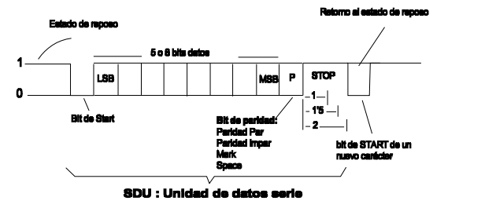

Muchas de las funciones de transferencia de entrada/salida paralelo vienen integradas en chips cuyas funciones pueden ser programadas dinámicamente por el microprocesador en función de las necesidades.
• Un mismo componente puede integrar varios latches
• integrar funciones de control de la transferencia paralela (protocolos handshake)
• programar el modo de funcionamiento de cada uno de los bits de todos los puertos, esto es, si hacen función de entrada o salida.

Dispositivos o puertos de entrada/salida con transferencia en serie La transferencia en paralelo permite una velocidad de transmisión mayor que la serie, por eso se utiliza en sistema que requieren un volumen de intercambio de información importante.
La transferencia en paralelo tiene un gran coste (proporcional al número de bits a transmitir y la distancia entre emisor y receptor). Dos factores influyen en el coste:
• el valor del enlace
• el valor de los drivers o circuitos que controlan los niveles de tensión en cada una de las líneas.
A mayor longitud de cable, mayor resistencia y capacidad presenta este, por lo que el driver debe ser más potente.
Otro problema de la transferencia paralelo es el skewing, que aumenta cuando las longitudes de los cables son mayores. El skewing se realaciona con las diferencias entre los tiempos de propagación de las distintas señales por sus respectivos cables. A distancias cortas la transferencia paralelo es más ventajosa, pero cuando la distancia aumenta, el incremento en el coste e la instalación se hace tan grande que es razonable plantearse una pérdida de velocidad en beneficio de una bajada en el coste. La transferencia en paralelo se limita a sistemas cerrados en que las distancias no son muy grandes (p.ej.: la interconexión entre los distintos circuitos integrados de una placa) y la transferencia en serie se emplea para sistemas que están relativamente alejados.
El interfaz serie es un circuito integrado que realiza transferencias de datos en paralelo con el procesador y las convierte en trasferencias serie con el exterior. El núcleo de un periférico serie es un registro de desplazamiento

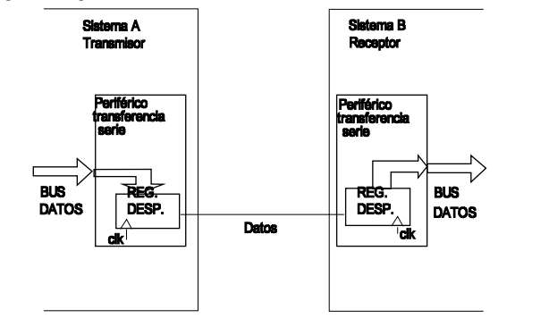

Toda transferencia de información requiere de sincronización entre el receptor y el transmisor.
El receptor de una transferencia en serie debe saber en qué instantes debe generar el desplazamiento del contenido de su registro de recepción para capturar, correctamente, los bits de información. (la clk de ambos periféricos debe ser la misma).
Existen dos modalidades de transferencia en serie atendiendo al modo de sincronización:
• síncrona
• asíncrona
En la transferencia seria síncrona el transmisor envía, en una línea adicional a la de datos, la señal de reloj de su registro de desplazamiento.
El receptor recupera la señal de esta línea y la utiliza como reloj de su registro de desplazamiento.
En esta técnica se requiere dos líneas como mínimo, lo que produce efectos de skewing y coste no deseados. Existen técnicas de comunicación síncrona que permiten eliminar una de las dos línea (autoreloj).

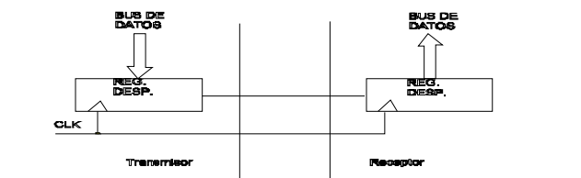
En el método por transferencia en serie asíncrona, el transmisor sólo envía los datos, por tanto la forma en que el receptor se sincroniza es bien diferente.
Los sistemas involucrados en una transferencia serie asíncrona tienen que cumplir algunos requisitos para que ésta tenga lugar:
• los relojes del transmisor y del receptor deben operar a la misma frecuencia(aunque esto no es posible por la existencia de tolerancias en los componentes).
• la hilera de bits transmitidos debe incluir alguna información de sincronización además de los bits de los datos (especie de Ready)
• los bits de sincronización activan el modo de recepción avisando que a partir de ellos se reciben, uno tras otro, los bits de datos
• Frecuentemente se necesitara intercalar bits de sincronismo entre los bits de los datos para conseguir resincronizar el reloj del receptor.

UART Un dispositivo que permite la transmisión y recepción serie de información en modo asíncrono se denomina con las siglas UART - Universal Asynchronous Receiver Transmiter- Transmisor Receptor Asíncrono Universal.

Externamente la UART dispone de líneas de conexión con el microprocesador además de las propias de transmisión y recepción. Estas son: - bus de datos 14 - líneas de direcciones, - líneas de control y sincronismo
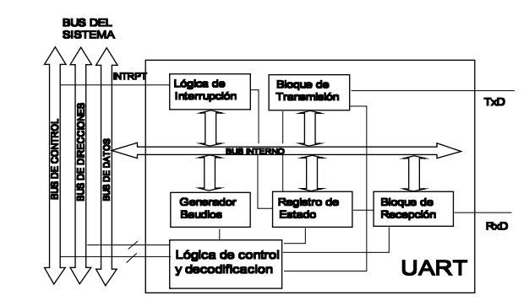

Transferencia serie síncrona
En este tipo de transferencia, además de los bits de datos se requiere el envío de la señal de reloj. La técnica más fácil es la que implementan muchos microcontroladores en el denominado interfaz SPI (Serial peripheral interface).
